Business cycles

1. Столетние циклы – 200 лет

Связаны с появлением научных открытий и изобретений, которые производят настоящий переворот в технологии производства (вспомним, «век пара» сменился «веком электричества», а затем «веком электроники и автоматики»).

1. «Циклы Кондратьева» – 50±10 лет

В основе длинноволновых циклов Кондратьева лежит продолжительность срока службы промышленных и непромышленных зданий и сооружений (пассивной части физического капитала).

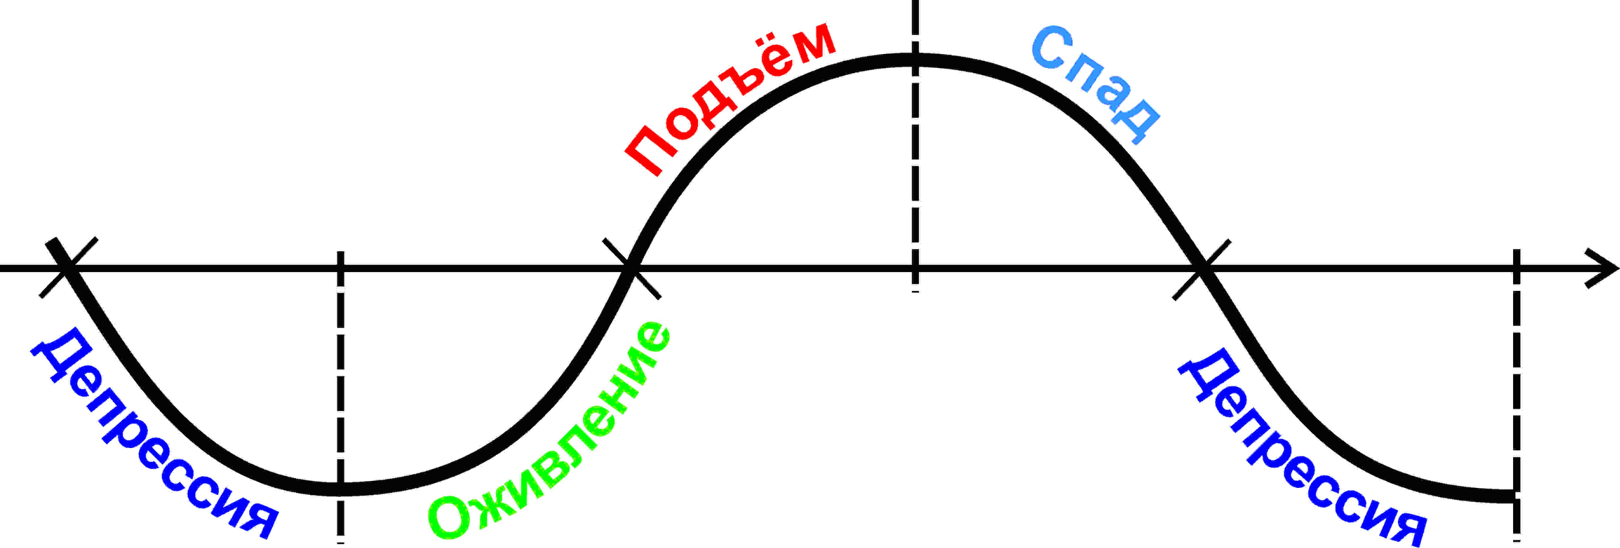

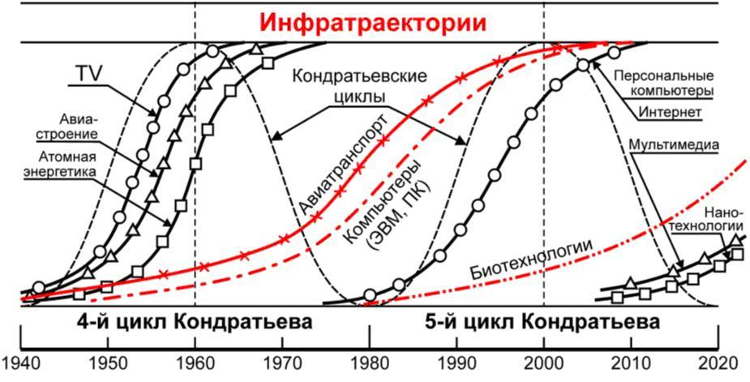

1. «Циклы Кузнеца» – 20±5 лет

Связаны с демографическими процессами, в частности, притоком иммигрантов и строительными изменениями.

1. Классические циклы («циклы Маркса — Жугляра») – 8±3 лет

Промышленный цикл связан с обновлением основного капитала и, соответственно, с инвестициями.

Связаны с физическим износом оборудования (активной части физического капитала). В современных условиях первостепенное значение для замены оборудования имеет не физический, а его моральный износ, происходящий в связи с появлением более производительного, более совершенного оборудования, а поскольку принципиально новые технические и технологические решения появляются с периодичностью 4-6 лет, то продолжительность циклов становится меньше.

1. «Циклы Китчина» – 3±1 года

Связаны с массовым обновлением потребителями товаров длительного пользования.

В рамках этого цикла происходит обновление отдельных элементов основного капитала, т. е. средств производства, а цикличность подобного характера обуславливается возможным дисбалансом спроса и предложения на потребительском рынке.

В современной экономической теории механизм генерирования этих циклов обычно связывают с запаздываниями по времени (временными лагами) в движении информации, влияющими на принятие решений коммерческими фирмами.